**SESTAVLJANJE POSLOVNEGA DOPISA: POVPRAŠEVANJE  
  
1. naloga**: Oglejte si spodnje postavke spodaj in shemo dopisa na strani 2, s pomočjo katerih boste sestavili dopis: Povpraševanje na 3. strani.

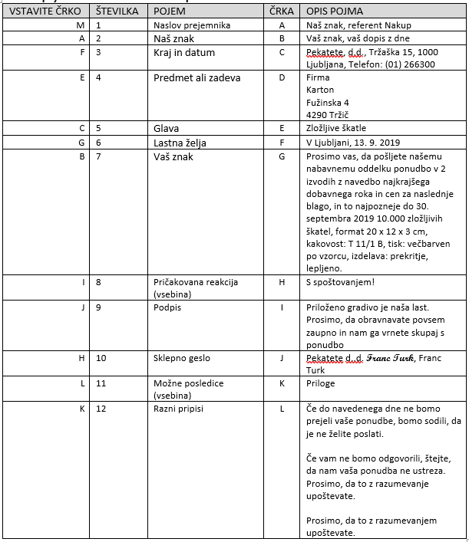

**GLAVA (C5)**

XXXXXXXXXXXXXXXXXXX (prazna vrstica)

XXXXXXXXXXXXXXXXX (prazna vrstica)

XXXXXXXXXXXXXXXX (prazna vrstica)

XXXXXXXXXXXXXXXXXXXXXXXXX (prazna vrstica)

XXXXXXXXXXXXXXXXXXXXXXXX (prazna vrstica)

XXXXXXXXXXXXXXXXXXXXXXXXXXXX (prazna vrstica)

XXXXXXXXXXXXXXXXXXXXXXXXXXXX (prazna vrstica)

XXXXXXXXXXXXXXXXXXXXXXXXXXXX (prazna vrstica)

XXXXXXXXXXXXXXXXXXXXXXXXXXXX (prazna vrstica)

XXXXXXXXXXXXXXXXX (prazna vrstica)

XXXXXXXXXXXXXXXXX (prazna vrstica)

XXXXXXXXXXXXXXXXX (prazna vrstica)

**Vaš znak (A7):**

**Naš znak (A2:**

**V Xxxxxxxxx, XX. X. 20.. (F3)**

**NASLOV PREJEMNIKA (M1)**

**PREDMET ALI ZADEVA (E4)**

**ODLOČITEV (lastna želja) (G6)**XXXXXXXXXXXXXXXXXXXXXXXXXX (prazna vrstica)

**PRIČAKOVANA REACKIJA (I8)**

**MOŽNE POSLEDICE (L11)**

**SKLEPNO GESLO (H10)**

**RAZNI PRIPISI (K2)**

**PODPIS (J9)**